一个广告人的自白
2015年07月24日  樊登读书会
此为会员专享内容
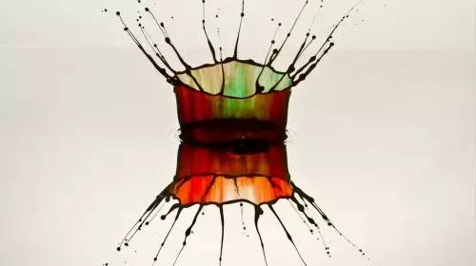
推荐理由
“他用最少的金钱在最短的时间内成为了广告业的巨头。”
1948年大卫·奥格威花了6000美元创办了奥美广告公司，如今奥美广告已经发展成为一个全球性的国际集团，是全球最大的传播服务公司之一，在100多个国家和地区设有359个办事机构。这本书是奥格威对广告行业的视点集成，被译成二十余种文字，全球销量超过150万册。
也许你会感叹奥格威天生就是个奇才，但你一定不知道他也曾经几度易业，一事无成。
如果你想了解天才奥格威的进阶之路，不妨读读此书；又或你也渴望成为一名成功人士，这本书肯定能给你很多启发；抑或你想进入广告行业，这也是一本不可多得的实操手册。
在读此书前，你还要了解时至今日广告业仍然存在的四个危机性问题
1.无休止的打折：今天打折，返利的情况依然存在，消费者会在打折时关注到品牌，但很快随着折扣的结束，他们又会回到从前，就像什么都没发生过。
2.将广告看做一种前卫的艺术：广告的目的是销售，奥格威一直坚信有利于销售的广告才是好广告，而不是那些得大奖的。
3.依靠兼并来建立自己的广告帝国，而非踏实的做成自己的品牌。
4.不断的犯同样的错误:比如错误的印刷排版方式，插图方式等等。

广告公司之经营策略
经营广告公司跟经营实验室、杂志社建、筑师事务所和餐馆都是一样的。

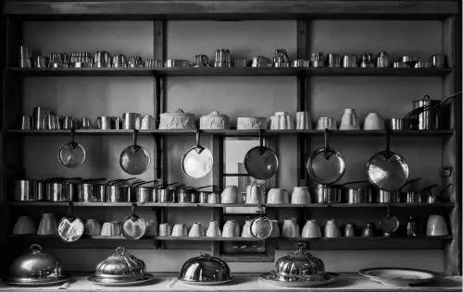
1932年经济陷入低谷，奥格威去了巴黎一家饭店当厨师。每周工作63小时，从早到晚，汗流浃背。奥格威好奇，是什么激励着那些厨师在喧嚣咒骂的环境中，依然努力工作。慢慢地，他从领班的皮塔先生身上找到了答案。
- 权威形象：皮塔先生是这伙厨师中厨艺最棒的，奥格威是广告公司文案写的最好的。
- 吝于夸奖：能得到心目中权威人士的认可是可喜的，但过多的夸奖就会减损喜悦感。
- 赋予使命：体会到自己的独特价值是使命感的核心，每个人都需要精神奖赏。
- 不留情面：开除不称职的员工，因为这些人会影响公司的士气。
- 信守承诺：对待客户，不能有一丝的马虎和搪塞，不管要加多少班，费多少神。
- 明辨是非：作为管理层需要有判断是非的能力，保证公正处事。
- 保持整洁：无论是厨房还是办公桌，整洁的环境都能带来良好的工作氛围。
- 炫耀特权：以此来激励你的员工努力工作。
- 做好把关：无论是饭菜还是广告方案，送给客户之前都需要领导层的把关。
- 树立榜样：假如老板比雇员加班更多，那抱怨就会少很多。

广告公司之最高领导人策略
最高领导人的最主要的职责在于创造一种让有创作才华的人有用武之地的氛围。
一方面广告公司的雇员很容易受到业务和客户的双重压力而心力交瘁，另一方面他们会不自觉的互相比较，看谁最受上级重视。这两种焦虑使得雇员无法专心工作。面对拥有众多员工的奥美公司，奥格威采取职工大会的形式，明确的将奥美的经营方针、理想和雄心告诉他的职员，他也会明确提出对员工的期望，并表明自己的处事态度。因为他深知上司的无原则机会主义行为会对整个公司的士气带来极大的打击。此外，最高领导层最难做到的就是权力的下放，广告公司高级职员通常热衷于行政事务，而让低级职员接洽客户，这种状况下客户的服务质量就无法保证。奥格威在经营广告公司15年之后，仍然只有19家客户，因为他追求的是最高质量而非宏大规模。

广告公司之人才发掘策略
公司的成败取决于是否能够发掘胸中充满火一样热忱的、杰出的创作人才。

创造力人才的特征
1、敏于观察 2、善于表达 3、想法怪异 4、头脑发达 5、禀赋异常、活力充沛、身心健旺 6、内心丰富多彩 7、更能接触潜意识活动，比如幻想、梦。
如何发掘具有创造力的人才？
奥格威每次看到好广告都忍不住要弄清是谁做的，然后跟对方通电话，这些电话往往能给奥美带来贤才。他也会突然造访申请人的家中来判断对方的的品味，承压力和创造力等。奥格威更喜欢雇佣有抱负的小镇年轻人，尤其重视西欧的应聘者，因为他们更勤恳，开明和客观。在广告行业中奥格威更看重那些有出色的文字书写能力和潜意识思维的人，在此之外还要有刻苦工作的精神，开放的头脑及不受限制的好奇心。假如有些年轻人想离开他，出人头地，奥格威也欢迎他们去尝试。他还相信大多数有创造力的人都具有鲜明的个性，比如脾气暴躁、自我、反复无常、自大、粗暴无礼等等，通常在公司中也是不受欢迎的一类人。

广告公司之客户策略：新公司如何争取客户？
•抓住生命周期：要让广告主相信，新公司有雄心、能苦干、充满活力比起将近衰老的大公司更能提供优良的服务。
•规避强竞争：奥格威亲自登门造访的第一家客户是韦奇伍德瓷器公司，选择的原因很简单---这家公司从来不做广告，这样奥格威就避免了与有实力的广告公司进行直接竞争。
•锚定合伙人：奥格威让安德森·休伊特做公司的老板，因为他看上去更使美国人信任。
•吸引注意力：奥格威想尽办法让客户注意到他的公司。1.他邀请专业广告刊物的记者共进午餐，以此将他创办公司的消息刊登出去。2.在麦迪逊大道上发表言辞犀利的演讲，引起骚动。3.同那些与广告主有联系的人打交道，趁机宣传自己的公司。 4.给各行业发送公司的进展报告，使他们能了解奥格威的公司。
•尽心服务：对于争取到的客户，奥格威总是不遗余力的为他们创作优质广告，一方面这样可以维系客户，另一方面优质的服务会吸引更多广告主的注意。
•学会拒绝：奥格威总是煞费苦心的选择客户，平均每年他要拒绝掉59个客户。
•认真倾听：对客户的尊重和倾听会为你赢得好感，尤其是在自己不擅长的领域，多听少说总是对的。

广告公司之客户策略：如何维系客户？
不仅婚姻会有7年之痒，一般的客户每7年也会换一次广告公司。而失掉重要客户带来的将是毁灭性打击。然而如果你渴望经营公司，就不得不面对这种风险。那么应该如何防止丢失客户呢？

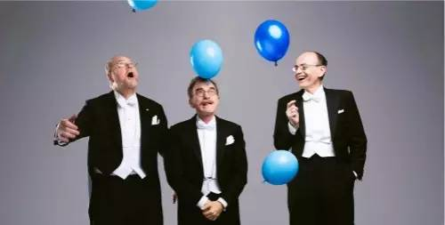
奥格威建议采取以下措施：
1.将最好的服务留给现有客户，因为开发一个客户的成本远高于维护一个客户。
2.任用一位性格随和的客户主管，有利于跟客户建立平稳的关系。
3.不要揽进经常更换广告公司的客户，因为早晚有一天他也会踢掉你。
4.尽量和客户各个层次的人保持联系，这样在发生人事变动时也能使你轻松度过难关。
5.对于广告公司来说，时刻为你的客户准备一套B计划是十分必要的事情。
6.不要轻易介绍你的客户互相认识，每个人都希望自己在对方的心中是唯一的，也不要跟你的客户随意谈论其他客户的事情，泄露秘密的人很难再获得信任。
7.奥格威经常会使用客户生产的产品，这并非奉承，而是发自内心的认可，所以在你不认可对方时就不要发展对方做客户。
8.无论何时，主动承认错误，调离相关人员，以维持客户关系。
9.衡量客户价值，决定是否值得继续维持关系。比如无利可图，产品不过关，喜欢指手画脚的客户都是不受欢迎的雇主。

广告公司之客户策略：如何做一名合格的客户？
花100万元钱做有效的广告跟花1000万元钱做无效的广告，两者利弊一眼就能分辨出来。既然如此，为什么还会有客户花冤枉钱呢？原因只有一个，那就是他们不懂得与广告公司合作的技巧。

当好客户必备的15大素质
- 信任你的广告公司，消除他们的惶恐心理。
- 多种方式确认选择哪个广告公司更合适。
- 向你的广告公司全面彻底地介绍你的情况。
- 不要在创作领域里与你的广告公司较高低。
- 在资金上给予支持。
- 对广告方案的多层审查机制会毁掉出色的作品。
- 确保你的广告公司有利可图
- 在金钱问题上不要斤斤计较。
- 一切经过测试，包括对产品承诺的测试，媒体的测试，广告细节的测试等等。
- 提高效率，时间就是金钱。
- 不要为有问题的产品浪费时间。
- 珍惜良才。
- 勿使广告预算捉襟见肘。
- 向广告公司坦率表达自己的看法。
- 定出高标准，鼓励广告公司拿出更好的方案。

广告公司之内容策略---如何创作好广告？
好广告是将注意力引向产品的作品。---大卫·奥格威

屡试不爽的10条广告创作技巧
•注重广告内容的创造而不是形式。广告应该说清产品承诺，并击中消费者的心思。
•好创意才有好广告。比如奥格威给哈撒威衬衫做的广告，已经成为了经典之作。
•说出被忽略的事实。荷兰皇家航空公司广告以向旅客讲述安全措施而在航空界声名鹊起。
•创作吸引消费者的广告。在1962年消费者就要忍受10亿美元的广告冲击了，在今天，可想而知注意力是多么的昂贵。
•广告要具有现代意识。一个51岁的广告创作者总是难以吃透20岁少女的心思的。
•重复使用好广告。假如一则广告对去年结婚的夫妇推销了电冰箱，那么他同样能为今年结婚的夫妇推销。广告就像是雷达，总在搜寻新踏进市场的潜在对象。
•千万不要写那种你不愿意让家人看到的广告。己所不欲，勿施于人。
•委员会不会写广告，好的作品往往来自个人。
•广告创作要考虑产品品牌和形象的塑造。这是一项长远投资。
•不要抄袭别人的广告。


广告公司之内容策略---文案写作技巧
标题：
奥格威根据多年的从业经验发现读标题的人平均是读正文的人的5倍，所以如果你的标题里没有什么有推销力的内容，就等于是在浪费广告主的钱。
如何衡量一则标题是否有效，可以从以下几个方面入手：1.能否使潜在顾客立即想到产品。2.是否有吸引顾客的产品承诺。3.标题中是否包含产品的新信息，如新用法，新改进或新产品。4.标题中有无能产生良好效果的字眼，像惊人，简易，从速等等。5.产品品牌有没有被清楚表达。6.能否引起读者好奇心。7.是否通俗易懂。8.是否言之有物。
正文：
广告正文是紧随标题的部分，也是一则文案的主体，然而广告正文创作人员一直存在一个误区：出于对读者阅读耐性的不自信，他们认为正文还是越短越好。其实不然，奥格威发现有效的广告正文通常都不是短文，人们之所以喜欢写短文一方面是受版面的限制，无法长篇论述；另一方面习惯写短文的人通常不擅长叙述关于产品的事实。调查证明“讲的事实越多，销售的也越多。”如何将事实写的引人入胜对于创作人员来说至关重要。正文跟标题一样，都要简单明了，在讲述产品功能时可以加入用户的经验之谈，增加说服力，适当的给用户提供有用的咨询或服务来增加好感，尽量使用通俗的语言。
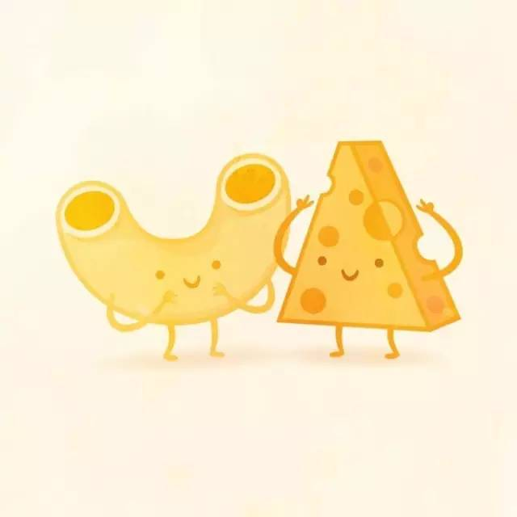
广告公司之内容策略---插图与排版技巧
许多广告创作人员都更加关注文字写作，却忽略了插图。然而插图往往比文案占据更多的版面，在促销产品上也丝毫不逊于文字。好的插图通常能引起读者的好奇心，进而激发他们阅读文案的兴趣。插图中包含的故事诉求越多对读者的吸引力越大，比如奥格威在给哈撒威衬衫做广告时，绞尽脑汁去添加“故事诉求点”，在最后一刻他钻进药店买了那个眼罩，从此名噪一时。实践还证明，照片要比绘画作品更能说服读者，因为它们通常更加吸引人，更容易被记住，更真实。如果你不想搞砸一则广告就千万不要尝试使用人脸的局部特写照片，这样会吓跑读者。而吸引女性最好使用婴儿照片，男人的照片对她们的吸引力远低于婴儿。
广告的排版要结合刊登物的印刷特点，如果广告能与刊物的编辑文章相契合，它的吸引度就会增加50%。在图文并现时，读者更喜欢阅读图片，顺道他们还会关注图片底部的文字说明，所以假如你的广告正文在170字以内，完全可以将它作为照片的说明来呈现。使用同一字体、字号、粗细和墨力的印刷能减少读者的流失。大标题切忌排在图片之上，这样会使插图外观受损。针对一闪而过的路牌广告而言，排版问题尤其重要，强烈、单纯的颜色，写实的照片，以及尽可能大的文字都能增加路牌广告的表现力。

广告公司之内容策略---电视广告小贴士
观众对电视广告的喜爱与决定购进某种商品之间存在必然的联系。假如广告一开始就提醒观众注意“来自我们赞助商的友好保证”，那么他们会像巴普洛夫的小狗听到铃声一样，一听到这话就跑去上厕所。因此电视广告最重要的就是不要吓跑自己的观众。
能使观众在购买时联想到广告中出现的产品，并认出它们的包装，电视广告就算大功告成了，要达到这一点，你必须不断的在观众脑海中重复它。根据调查发现如果一则电视广告，一开始就提出问题，继而推出产品来解决问题，用示范表演证明问题的解决，其推销力要比简单的讲述产品功能的电视广告高出4倍。此外，研究还发现带有新商情的电视广告有特别的效力，如果实在没有可供谈资的新商情你也可以试着运用情感诉求来打动观众。奥格威还建议在电视广告中除了近镜头、特写镜头外，别的都不要用。
另外在食品、旅游地和专利药品广告中还有一些要注意的小细节，比如在食品广告中少用多张照片进行表现，突出包装等，而在旅游地广告中不要使用外国人不懂的语言，药品广告最重要的是权威性，也要体谅病人渴望治愈疾病的心情。

广告公司之入门技巧---如何玩转广告界？
首先要学会韬光养晦，即使你毕业于哈佛大学也要耐下心来投入学习；假如你能成为客户主管的助理，那你需要了解客户主管所有的工作职责和知识，以备有一天你能接替你的主管。
其次要比别人更努力。克劳德·霍普金斯将自己的成功之道归于他比其他撰稿人工作的时间长两倍，经理们总会提拔下属中产出最多的人。
在重大时机出现的时候你能抓住他。当时利弗兄弟公司要求聘用的7家广告公司提交关于电视媒体的政策报告，其他公司提交的报告只有五六页，而奥格威公司的一位年轻职员花了整整三个星期写了177页的分析报告，一年之后，他被选进董事会。
假如你一心想当客户主管，一定要把自己训练成专才。当时世界上6个最大的广告公司领导人在登上第一把交椅之前全部都是专才，其中4人是撰稿人，一个出自媒体，另一个是市场调查员。
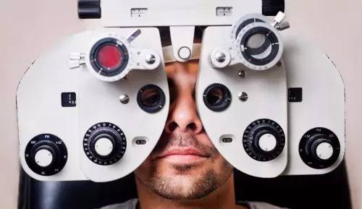
你是否是一个充满活力和抱负的年轻人？
奥格威发现如何利用假期也能衡量一个年轻人的能力和抱负。一起来检验一下你的假期是否有意义吧！
1.拒绝呆在家里，无所事事。带上妻子外出度假。
2.假期里尽量不接触广告。
3.睡个好觉。
4.呼吸新鲜空气，多做运动。
5.每天读一本书。
6.到国外开拓眼界。
他同时鼓励大家拥有一个自己的嗜好，进行钻研，使自己成为这个问题的专家。并在这个领域的知名期刊尝试发表文章使自己成为公认的权威。
对于广告该有该无，奥格威认为这是一种仁者见仁智者见智的事情，但他依旧热爱广告行业。虽然《一个广告人的自白》写自1962年，书中有些内容未免不合时宜，但整本书中透出的智慧却无可挑剔。是一本值得一读的好书。

假如你如愿当上了客户主管，也要做好准备迎接挑战。
因为：
- 你的客户迟早会责难你。
- 客户主管不该仅是一个传话筒，还要有自己的声音。
- 无论你多勤奋，多渊博，35岁之前都很难爬到这个位置。
- 高级客户主管必须能做高质量的提案。
- 学会把客户当朋友并非易事。
- 你要学会在小事上妥协，大事上坚持原则。
- 口无遮拦会随时毁掉你。
- 你必须学会和文案撰稿员或者调研经理委婉协商修改意见，而不是说教别人。
- 你要勇于在客户和同事面前承认错误。
- 学会写流畅的公司内部文件十分必要。

总结
这本书是大卫·奥格威用自传的形式传授他15年来在广告界纵横捭阖的心得体会，全书语言诙谐幽默，不时透露出奥格威式的聪明和智慧。他以一个广告人的身份讲述好广告的制作准则，为年轻人进入广告业提供了诚恳的建议；同时他也以一个广告公司创办者和经营者的身份提醒年轻的创业者如何规避常规风险。奥格威的过人之处并不在于他拥有天才的头脑，而在于他善于学习，总能从各种人生经历中汲取宝贵经验。我想这也是全书最大的价值所在--教会你如何在各种经历和实践中学习的能力。
这本写于1962年，那时的电视广告刚刚起步，对电视广告的关注度明显不足，整本书的重点在于阐述杂志、报纸等平面广告的制作，这与当下互联网时代流行的视频广告和自媒体广告自然有点远。但本书一版再版，被奉为广告业中的圭臬之作，其价值远超过了广告与媒体的关系，其关于广告调查的方法和思想，经营原则和客户准则恐怕在任何时代都不会过时。

